Roteiro de Atividade Prática

Nome: Turma: .
Nome:
Nome:
Nome:
Nome:
Nome:

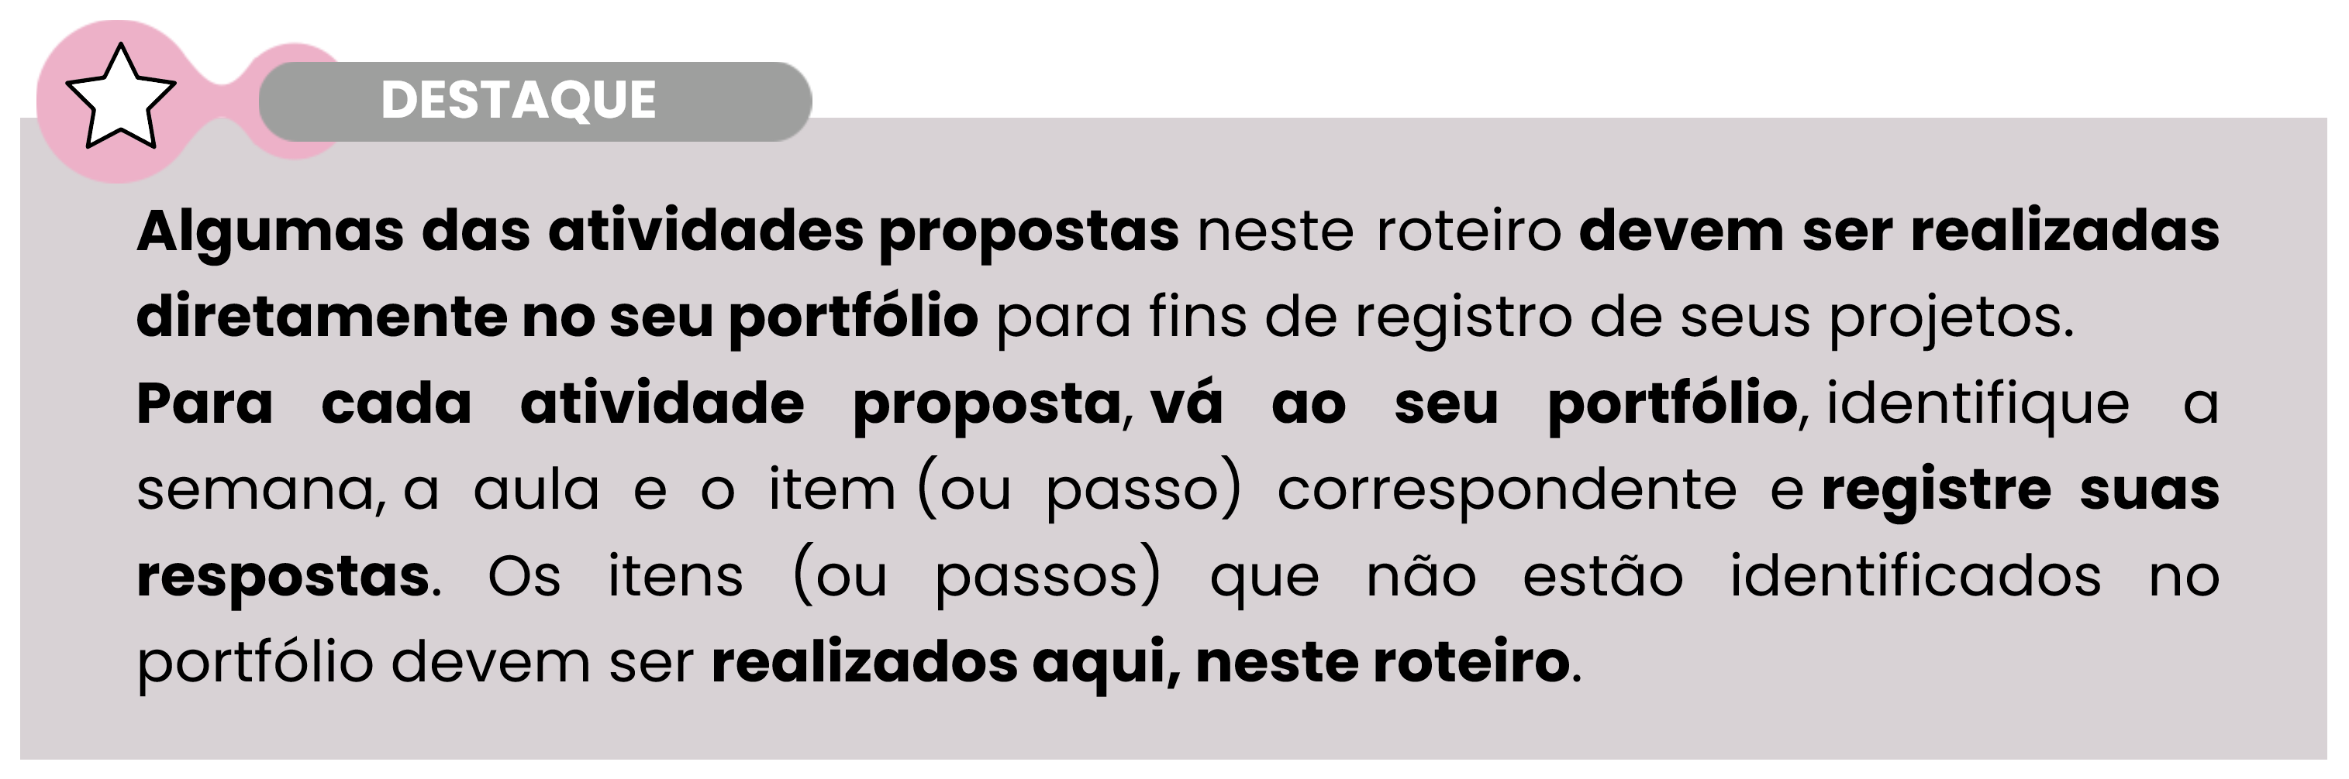

Título da atividade: Verificação final do MVP

Objetivos

- Revisar o MVP desenvolvido pelo grupo a fim de verificar se todas as funcionalidades estão operando corretamente e se o produto atende aos requisitos definidos no planejamento inicial.

Lista de materiais
- Roteiro de Atividade Prática.
- Lápis ou caneta.
- Outros materiais específicos necessários para a revisão dos projetos.

Procedimento
- Leitura do checklist:
Leiam cada item do checklist a seguir. Cada seleção precisa ser conferida para garantir que o MVP esteja conforme o planejado.
CRITÉRIO | STATUS | OBSERVAÇÕES
Funcionalidade técnica
1. Todas as funcionalidades principais estão operando corretamente? | ( ) Sim  ( ) Não
2. Existe estabilidade no funcionamento? | ( ) Sim  ( ) Não
3. O MVP atende às necessidades identificadas no planejamento inicial? | ( ) Sim  ( ) Não
Estética/design
4. O design é visualmente atraente e coerente com o tema do projeto? | ( ) Sim  ( ) Não
5. Os elementos visuais estão bem-posicionados e harmoniosos? | ( ) Sim  ( ) Não
Sustentabilidade e inovação
6. O projeto apresenta ideias inovadoras ou criativas? | ( ) Sim  ( ) Não
7. Existem elementos que demonstram preocupação com a sustentabilidade? | ( ) Sim  ( ) Não
Requisitos do projeto
8. Todos os membros do grupo contribuíram de forma significativa? | ( ) Sim  ( ) Não
9. O projeto está preparado para ser apresentado em sua versão final? | ( ) Sim  ( ) Não
Produzido pela SEDUC-SP.

Exemplo: Veja a seguir um exemplo de como a tabela poderia ser preenchida para o MVP de um aplicativo de organização de tarefas escolares:

CRITÉRIO | STATUS | OBSERVAÇÕES
Funcionalidade técnica
1. Todas as funcionalidades principais estão operando corretamente? | ( x ) Sim  ( ) Não
2. Existe estabilidade no funcionamento? | ( ) Sim  ( x ) Não | O aplicativo apresenta travamentos ao adicionar muitas tarefas de uma só vez.
3. O MVP atende às necessidades identificadas no planejamento inicial? | ( x ) Sim  ( ) Não
Estética/design
4. O design é visualmente atraente e coerente com o tema do projeto? | ( x ) Sim  ( ) Não
5. Os elementos visuais estão bem-posicionados e harmoniosos? | ( ) Sim  ( x ) Não | Alguns botões estão muito próximos, dificultando o uso em telas menores.
Sustentabilidade e inovação
6. O projeto apresenta ideias inovadoras ou criativas? | ( x ) Sim  ( ) Não
  A funcionalidade de gerar lembretes automáticos é um diferencial interessante.
7. Existem elementos que demonstram preocupação com a sustentabilidade? | ( x ) Sim  ( ) Não
  O uso de temas escuros economiza energia.
Requisitos do projeto
8. Todos os membros do grupo contribuíram de forma significativa? | ( x ) Sim  ( ) Não | Responder conforme o ocorrido.
9. O projeto está preparado para ser apresentado em sua versão final? | ( ) Sim  ( x ) Não | Ajustes de estabilidade e design ainda precisam ser feitos antes da apresentação.
Produzido pela SEDUC-SP.

- Teste do MVP:
Executem o MVP, testando todas as suas funcionalidades. Verifiquem se ele atende a cada um dos critérios estabelecidos no checklist.

- Critérios atendidos:
Para cada item do checklist, marquem “Sim” na coluna “Status” se os critérios foram atendidos. Caso algum critério não tenha sido atendido, marquem “Não” na coluna “Status” e, se necessário, anotem na coluna “Observações” o que precisa ser ajustado ou corrigido.

- Proposta de melhorias:
Após realizarem os testes, conversem com os membros do grupo sobre os pontos que precisam de melhorias. Registrem todas as sugestões e ajustes necessários.

- Planejamento das próximas etapas:
Com base nas melhorias discutidas, planejem as próximas etapas para finalizar o MVP de forma adequada. Definam tarefas e prazos para a conclusão do projeto.


DICA
Se for necessário, faça as alterações no MVP durante a aula. Caso não consiga terminar, distribua as tarefas entre os membros do grupo para que as modificações sejam concluídas em casa.

